1. 构建参考轨信息：
   1. 预设的参考轨信息包含：
      1. 曲式
      2. 每小节总时值
      3. 速度
      4. 小节
      5. 主题句
      6. 拍点构成
      7. 强弱构成
      8. 每个主题句的主调
      9. 和声切换点
      10. 和弦调性
      11. 音阶
      12. 四部和声
      13. 乐器音域（任何一个乐器音域应该大于等于八度）
      14. 图示：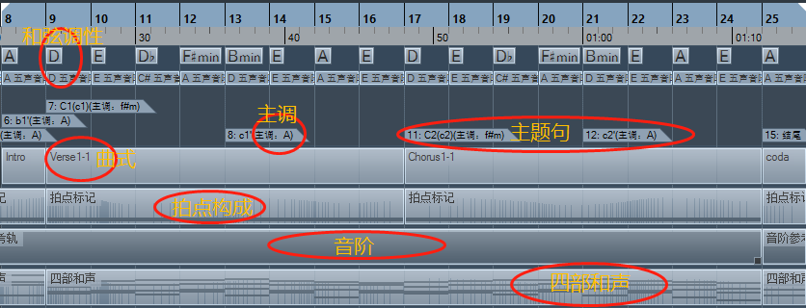
   2. 有条件的生成编曲图谱：
      1. 曲式
      2. 和弦调性
      3. 每小节总时值
      4. 用户输入【z,z,z,z,z,z,z,z】（对应excel表格上左上角的主旋律乐器）
   3. 为生成的编曲图谱修改乐器，并根据修改后的乐器组合确定编曲图谱是否合理：
      1. 修改乐器所所需要的乐器对应（具体参考乐器对应规则文档）
      2. 修改完成后，判断编曲图谱是否包含以上左侧除None以外的所有乐器，若不包含，则重新生成编曲图谱直到满足该条件为止。
   4. 根据编曲图谱中pattern的单功能分布，确定编曲图谱是否合理：
      1. 首先，根据对应关系，将主旋律、副旋律、节奏层、复杂节奏层、节奏复调、噪音层节奏型、噪音层复杂节奏型、pad、音效这9种pattern分别对应到5种乐器功能的组合，具体如下：
         1. 主旋律-【主旋律】
         2. 副旋律-【副旋律1】
         3. 节奏层-【和声节奏层】
         4. 复杂节奏层-【副旋律1+和声节奏层】
         5. 节奏复调-【副旋律2】
         6. 噪音层节奏型-【噪音节奏层】
         7. 噪音层复杂节奏型-【噪音层复杂节奏层】
         8. Pad-【pad】
         9. 音效-【音效】-
      2. 完成对应后，需满足如下条件：
         1. 每小节至少要有一个乐器有pattern
         2. 对于每个段落，若存在>1个带有【和声节奏层】功能的pattern乐器轨，则必须存在某个乐器轨的【和声节奏层】pattern范围（以小节为单位）包含其他所有这类轨的【和声节奏层】pattern范围。Ps：对于该段落，这一“范围最广的”和声节奏层功能轨，被称为“和声演奏轨”
      3. 不满足以上条件，则重新生成编曲图谱，直至满足为止
   5. 写作每个pattern当中的音符：
      1. 写作“节奏层”，“复杂节奏层”【和声节奏层】具体做法：
         1. 对于每个段落中的每个不同乐器，在“各乐器和声节奏层套路配置表”当中，随即调用一种该乐器的套路，该套路将决定该段落各种律动方式中和声节奏层的基础写法与变种写法。
         2. 根据某个概率N%选择每个变种写法出现的概率，未出现则为基础写法，至此完成个段落所有【和声节奏层】的安排。
         3. Ps：音高选择问题-对于不同的乐器轨，音域允许则选择四部和声各声部同样音高，音域不允许出现的声部，则选择该乐器音域中同音名的音高。
      2. 然后，写作“复杂节奏层”pattern中的【副旋律1】部分的音符，具体做法：
         1. 首先写作各小节旋律的头音位置尾音位置，基于规则：音符之间时值不重叠，每个拍点范围不一定有音符，但若某个拍点范围存在音符，则该范围最后一个1/16基准线为尾音，范围内首个头音位置与最后一个尾音位置之间不能存在休止符。
         2. 然后填充各小节各旋律音符的音高，基于规则：音高符合该乐器音域，音名包含于该小节音阶。不稳定音总时值<50%
      3. 写作“节奏复调”pattern中的【副旋律2】部分的音符，具体做法：
         1. 首先写作各小节旋律的头音位置尾音位置，基于规则：音符之间时值不重叠，每个拍点范围不一定有音符，但若某个拍点范围存在音符，则该范围最后一个1/16基准线为尾音，范围内首个头音位置与最后一个尾音位置之间不能存在休止符。
         2. 然后填充各小节各旋律音符的音高，基于规则：音高符合该乐器音域，音名包含于该小节音阶。不稳定音总时值<50%
         3. 对于每个段落，在“节奏复调套路”配置表当中，随机调用一种套路，该套路将决定该段落各种律动方式中和声节奏层的基础写法和变种写法。
         4. 根据某个概率N%选择每个变种写法的出现概率，未出现则为基础写法。
      4. 写作【副旋律1】，具体做法：
         1. 首先写作各小节旋律的头音位置尾音位置，基于规则：音符之间时值不重叠，每个拍点范围不一定有音符，每个有F的小节必须要有音符(参考<编曲图谱带音域>),,但若某个拍点范围存在音符，则该范围最后一个1/16基准线为尾音，范围内首个头音位置与最后一个尾音位置之间不能存在休止符。
         2. 然后填充各小节各旋律音符的音高，基于规则：音高符合该乐器音域，音名包含于该小节音阶。不稳定音总时值<50%
      5. 写作【噪音层节奏层】，具体做法：
         1. 对于每个段落，在“噪音层节奏层套路”配置表当中，随机调用一种套路，该套路将决定该段落各种律动方式中噪音层节奏层的基础写法和变种写法
         2. 在噪音层的pattern【噪音层复杂节奏层】出现的时候，出现变种套路写法。
      6. 写作【pad】具体做法：
         1. 出现【pad】的pattern，则演奏音域范围内的四部和声音高，头音位置在和声切换点，尾音位置在下一个和声切换点，音高选择问题-音域允许则选择四部和声各声部同样音高，音域不允许出现的声部，则选择该乐器音域中同音名的音高。